Köster-Gruppe mit Stuttgarter Tochterfirma Baresel richtet sich neu aus

- Zukunftsstrategie soll Expansionskurs sichern
- Bau-Komplettanbieter bündelt Aktivitäten im Hoch- und Tiefbau
- Eigenständige Baresel-Gesellschaft innerhalb der
Köster-Gruppe konzentriert sich auf Spezialsegment Tunnelbau
- Schlüssiger, bundesweiter Markenauftritt

Osnabrück, 6. August 2018

Mit einer klaren Markenstrategie und einer Anpassung der Organisationsstrukturen an die kontinuierlich gestiegene Unternehmensgröße will die Köster-Gruppe als führendes Familienunternehmen der Bauindustrie die Weichen für eine erfolgreiche Zukunft stellen. In das Konzept eingebunden ist auch die Baresel GmbH aus Stuttgart, die seit dem Jahre 2000 zu 100 Prozent zum Firmenverbund des Baudienstleisters gehört. Die Neuausrichtung zielt nach Aussage des Vorstandes auf die Steigerung der Markenbekanntheit und den Ausbau der kundennahen Marktbearbeitung ab. Das geplante Maßnahmenpaket umfasse die Ausweitung des regionalen Standortnetzes und die weitere Spezialisierung des Produktangebots. Beabsichtigt sei ferner ein Ausbau der Mitarbeiterzahl von aktuell gut 1.750.

Mit 1,18 Mrd. Euro erzielte das 1938 gegründete Familienunternehmen 2017 den höchsten Gruppenumsatz in seiner Geschichte, erklärt Adolf Roesch, Vorstandssprecher der Köster Holding AG. Zugleich weist er auf die „solide Expansion” der im Hoch-, Tief- und Tunnelbau tätigen Unternehmensgruppe hin. Seit 2014 sei der Umsatz um rund 40 Prozent gestiegen. Die Gruppe mit Hauptsitz in Osnabrück besteht aus der Köster Holding AG, der Köster GmbH, der Baresel GmbH, der Völkel + Heidingsfelder GmbH und der wbp Ingenieure für Haustechnik GmbH. Das deutschlandweite Netz von 24 Niederlassungen und 8 Kompetenz-Centern gewährleiste die Realisierung des charakteristischen „Nah am Kunden”-Prinzips.

Allerdings hat diese Struktur bisher auch eine Schwäche, so Roesch weiter: Durch die Verwendung unterschiedlicher Marken im operativen Geschäft fehle es mit Blick auf die künftigen Kunden- und Marktanforderungen an einer „eindeutigen Identifizierung”. Hier gebe es Handlungsbedarf, der im Wesentlichen aus dem „sehr anspruchsvollen”, von einer immer stärkeren Spezialisierung geprägten Marktumfeld resultiere.

Deshalb richtet sich die Köster-Gruppe mit Wirkung zum 1. Januar 2019 nach den Worten von Roesch neu aus. Im Einzelnen umfasse dies folgende Schwerpunkte:

- Mit einem klaren, unverwechselbaren Markenauftritt plant die Gruppe die Positionierung als ein führender Komplettanbieter der Bauindustrie, dessen professionelles Leistungsspektrum sich von der individuellen Planung über die persönliche Betreuung bis zur schlüsselfertigen Projekterstellung erstrecke.

- Ab dem 1. Januar 2019 stehe die Marke Köster für alle Aktivitäten im Hoch- und Tiefbau inklusive der Kompetenz-Center für Logistikimmobilien, Sozialimmobilien und Wohnungsbau. Unter dem gemeinsamen Markendach präsentieren sich dann auch der Hochbaubereich der Baresel GmbH sowie die Völkel + Heidingsfelder GmbH in Nürnberg.
- Die Marke Baresel bleibt den Plänen zufolge als Spezialist für den Tunnelbau in der D/A/CH-Region erhalten.

- Die wbp Ingenieure für Haustechnik GmbH in Münster werde zu einer eigenständigen Planungsgesellschaft unter der Marke Köster in der Unternehmensgruppe.

- Die „konsequente Zukunftsausrichtung“ sehe einen systematischen Ausbau der Kompetenz-Center ebenso vor wie intensivierte Hochbau-Aktivitäten in den Metropolregionen.

Am nötigen Marktvolumen für weiteres Wachstum mangele es nicht. Schätzungen zufolge liege es 2018 im Bundesgebiet bei mindestens 130 Mrd. Euro. Der daran gemessene Marktanteil der Köster-Gruppe bewege sich im unteren einstelligen Prozentbereich. Dies zeige, „wie groß das Potenzial der Gruppe ist“.

Im Übrigen rücke die neue Strategie den Kunden „mehr denn je“ in den Mittelpunkt. Roesch ist fest davon überzeugt, dass sie für eine direktere Kundennähe, eine individuellere Kundenorientierung und letztlich einen konkreteren Kundennutzen sorgt.

Die Zukunftsgestaltung der Gruppe schaffe außerdem Sicherheit und Stabilität für die Beschäftigten. Alle gegenwärtig rund 1.750 Arbeitsplätze bleiben im „flächendeckenden Köster-Netz“ erhalten, betont Roesch. Da der Bedarf an Fachkräften gerade in der Bauwirtschaft weiter wachse, sei sogar mit einer sukzessiven Erhöhung der Mitarbeiterzahl zu rechnen. Das gelte besonders für die Region Stuttgart als dem zweitgrößten Gruppen-Standort.

Baresel wird reine Tunnelbau-Marke

Die Stabilität der Arbeitsplätze trifft daher auch auf die Baresel GmbH zu, versichert Geschäftsführer Wolfgang Richter. Das Unternehmen mit Sitz in Leinfelden-Echterdingen verfügt über vier weitere Standorte in Frankfurt am Main, Mannheim, München und Ulm. Es habe 2017 knapp 400 Mio. Euro zum gesamten Gruppenumsatz beigetragen.

Im Segment Tunnelbau werde die Marke Baresel weiter existieren. Dies beruhe auf den spezifischen Kriterien dieses Marktbereiches. Der Tunnelbau benötige eigene Prozesse, Kompetenzen und Entscheidungswege, um die gegebenen Chancen in Zukunft zu nutzen. Deshalb erhalte der Tunnelbau im Rahmen der Zukunftsstrategie unter der etablierten Marke Baresel den gebotenen Handlungsspielraum. Unter dem Dach der Köster Holding AG gehe daher am 1. Januar 2019 eine eigenständige Gesellschaft in Leinfelden-Echterdingen an den Start. Damit schaffe man auch hier die Basis für ein professionell und im Kundeninteresse agierendes Geschäftsfeld.

Pressebilder zum Herunterladen

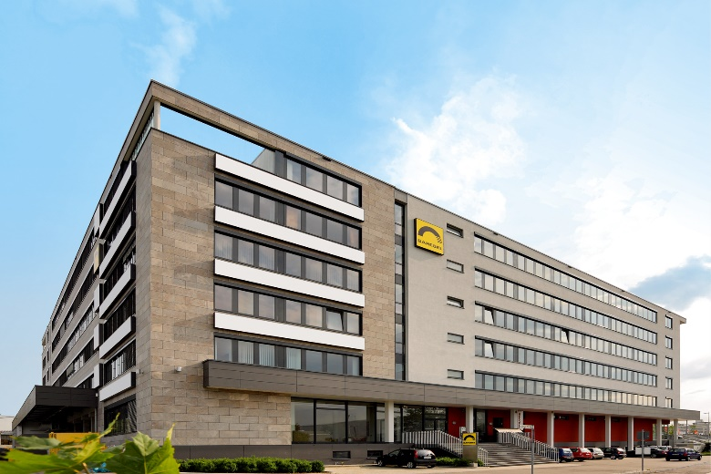
Auch die süddeutschen Standorte der Köster-Gruppe sind auf weiteres Wachstum und die Schaffung zusätzlicher Arbeitsplätze ausgerichtet. Diese Zusage macht der Vorstand des Bau-Komplettanbieters aus Anlass der Vorstellung des Zukunftskonzeptes. Im Bild: die Baresel-Zentrale in Leinfelden-Echterdingen bei Stuttgart.
Bildquelle: Köster-Gruppe
Bild-Download: https://goo.gl/eTkGGf

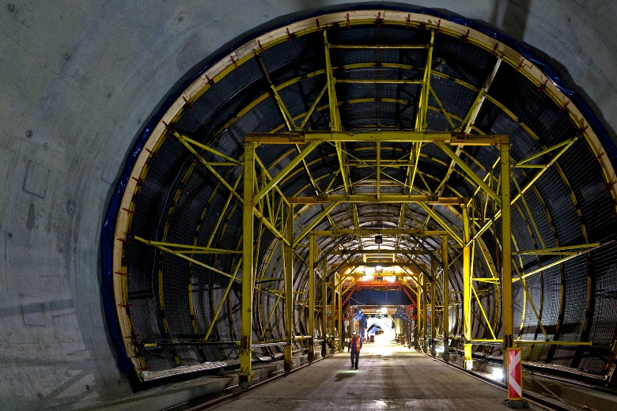

Für das Tunnelbau-Geschäft der mittelständischen Köster-Gruppe bleibt die Marke Baresel auch in Zukunft erhalten. Mit der Ausgliederung in eine eigene Gesellschaft trage man den besonderen Anforderungen dieses Spezialsegmentes Rechnung.
Bildquelle: Köster-Gruppe
Bild-Download: https://goo.gl/fxUcBk

Redaktionsanfragen:
Frank Linnig
Linnigpublic Agentur für Öffentlichkeitsarbeit GmbH
Tel.: +49 261 303 839 0
koblenz@linnigpublic.de

Björn Plantholt
PR und Kommunikation, Köster GmbH
Tel.: +49 541 998 2224
Bjoern.Plantholt@koester-bau.de

